MANUAL DE USO ROL AUDITOR

El coordinador se encarga de crear los usuarios tipo auditor.

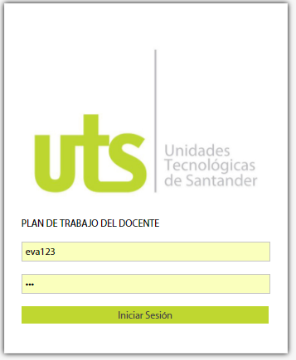

Este perfil solo visualiza los reportes RDC-54 y RDC-26 de cada docente, el auditor puede filtrar por facultad y coordinación para visualizar los docentes.

Cuando el docente tiene formatos, en la tabla se muestra una flecha para desplegar y se visualiza cada reporte en un botón, el cual muestra un pdf por cada reporte.

